ບົດທີ 6

ການສ້າງ QR Code ແລະ ການສ້າງແບບປະເມີນຜ່ານທາງອອນລາຍ

6.1 ການສ້າງ QR Code
QR Code ມີສັນຍາລັກເປັນຮູບສີ່ຫຼ່ຽມ ແລະ ເລີ່ມເຫັນແຜ່ຫຼາຍໃນບ້ານເຮົາ ເຊິ່ງ QR Code ຫຍໍ້ມາຈາກ Quick Response ເປັນບາໂຄດ 2 ມິຕິ ມີຕົ້ນກຳເນີດມາຈາກຢີ່ປຸ່ນ ໂດຍບໍລິສັດ Denso-Wave ຕັ້ງແຕ່ປີ 1994 ແລະ ເຮົາສາມາດນຳ QR Code ມາສະແດງ URL ຂອງເວັບໄຊເພາະວ່າ URL ໂດຍປົກກະຕິແລ້ວຈະຈື່ຈຳໄດ້ຍາກເພາະເປັນເສັ້ນທາງທີ່ຍາວຫຼາຍ ແລະ ມີຄວາມຊັບຊ້ອນ, ແຕ່ການນໍາໃຊ້ QR Code ແມ່ນມີຄວາມງ່າຍ, ສະດວກ, ວ່ອງໄວໃນການເຂົ້າຫາຂໍ້ມູນພຽງແຕ່ໃຊ້ມືຖືສະແກນ QR Code ເຮົາກໍ່ສາມາດເຂົ້າເຖິງຂໍ້ມູນນັ້ນໄດ້ທັນທີ.
1) ຖ້າເຮົາຕ້ອງການແບ່ງປັນຂໍ້ມູນໃນ Goog Drive ຫຼື ໃນຮູບແບບອື່ນທີ່ເປັນລັກສະນະຂອງ URL ໂດຍສົ່ງໃນຮູບແບບ QR Code ກ່ອນອື່ນຕ້ອງຄຼິກຂວາໃສ່ເອກະສານທີ່ເຮົາຕ້ອງການແບ່ງປັນ.
2) ເລືອກຄຳສັ່ງ Get Link ຫຼື Share ກໍ່ໄດ້
3) ຄຼິກເລືອກ Copy Link ເພື່ອເອົາເສັ້ນທາງ Link ແປງເປັນ QR Code
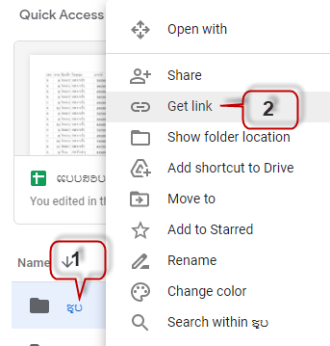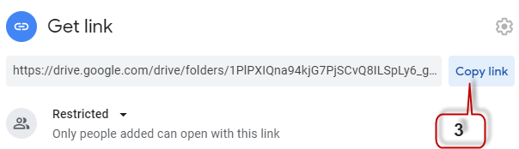
4) ເຂົ້າໄປຫາເວັບໄຊທີ່ສາມາດແປງ Link ເປັນ QR Code ຕົວຢ່າງເວັບໄຊ https://www.the-qrcode-generator.com/ ຈາກນັ້ນວາງ Link ຫຼື URL ເຂົ້າໄປ
5) ຈະສັງເກດເຫັນວ່າດ້ານຂວາຂອງໜ້າຕ່າງປາກົດ QR Code
6) ຈາກນັ້ນໃຫ້ຄຼິກຂວາໃສ່ QR Code ເພື່ອບັນທຶກໂດຍເລືອກຄຳສັ່ງ Save image as…
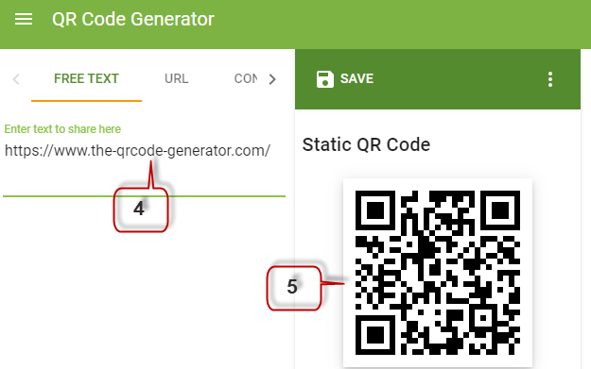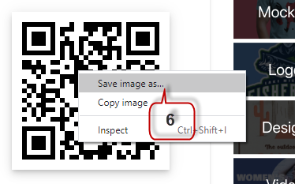
7) ເລືອກເສັ້ນທາງທີ່ຕ້ອງການບັນທຶກ
8) ໃສ່ຊື່ໃຫ້ກັບ QR Code
9) ຄຼິກ Save ເພື່ອບັນທຶກ ຈາກນັ້ນກໍ່ສົ່ງ QR Code ທີ່ບັນທຶກໄວ້ໃຫ້ໝູ່ເພື່ອເຂົ້າໄປຫາຂໍ້ມູນທີ່ເຮົາແບ່ງປັນໄດ້.
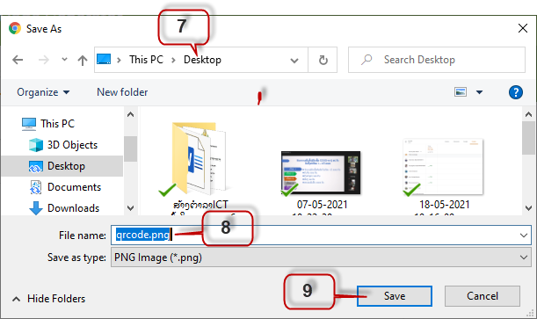

6.2 ເຄື່ຶອງມືແບບປະເມີນທາງອອນລາຍ
ການຈັດການຮຽນ-ການສອນໜຶ່ງໆ ຄວນມີການກວດສອບຄຸນນະພາບຂອງຜູ້ຮຽນ ຜູ້ສອນຕ້ອງມີຂະບວນການໃນການກວດສອບເປັນແຕ່ລະໄລຍະ ເພື່ອພິຈາລະນາວ່າຜູ້ຮຽນມີຄຸນສົມບັດ ແລະ ພຶດຕິກຳຕາມຈຸດປະສົງຂອງໂຮງຮຽນ, ສະຖານສຶກສາວາງອອກ ຫຼື ບໍ່? ຂະບວນການວັດ ແລະ ປະເມີນຜົນນີ້ຈຶ່ງເປັນເຄື່ອງມືທີ່ສຳຄັນສຳຫຼັບຄູໃນການວິເຄາະ ແລະ ຕັດສິນໃຈວ່າຜົນການຈັດການຮຽນ-ການສອນດັ່ງກ່າວບັນລຸຕາມເປົ້າໝາຍທີ່ຄາດໄວ້ຫຼືບໍ່ ອີກຢ່າງກໍ່ໄດ້ຂໍ້ມູນທີ່ເປັນແນວທາງໃນການພັດທະນາປັບປຸງຄຸນນະພາບການຮຽນການສອນໃຫ້ດີຂຶ້ນ.
ການເລືອກເຄື່ອງມືໃນການວັດຜົນຂອງຜູ້ຮຽນໃນຍຸກດິຈິຕອຣ ແມ່ນນຳໃຊ້ application ເຂົ້າໃນການການວັດ ແລະ ປະເມີນຜົນການຮຽນ ທີ່ເປັນການສ້າງຄວາມທ້າທາຍໃຫ້ກັບຜູ້ຮຽນ ແລະ ຜູ້ສອນ, ເປັນການປັບປຸງປ່ຽນແປງວິທີການວັດ ແລະ ປະເມີນຜົນທາງດ້ານຄວາມຮູ້, ທັກສະ, ຄຸນລັກສະນະຂອງຜູ້ຮຽນ ແລະ ຜູ້ສອນໃຫ້ມີຄວາມທັນສະໄໝ ແລະ ຕອບສະໜອງພຶດຕິກຳຂອງຜູ້ຮຽນໃນຍຸກໃໝ່ application ທີ່ໃຊ້ກັນຫຼາຍໃນການປະເມີນຜົນໃນປັດຈຸບັນແມ່ນມີຫຼາຍຮູບຫຼາຍແບບເຊັ່ນ:


- Poll Everywhere



ເປັນເຄື່ອງມືໃນການສ້າງຄຳຖາມໃຫ້ຜູ້ຮຽນໄດ້ໂຕ້ຕອບ ຫຼື ມີສ່ວນຮ່ວມໃນການຈັດການຮຽນ-ການສອນ
(Active Learning) ເຮັດໃຫ້ເກີດປະຕິສຳພັນລະຫວ່າງຜູ້ຮຽນກັບຜູ້ສອນ.

- Plickers

ຜູ້ສອນສາມາດໃຊ້ເຄື່ອງມືປະເມີນຜູ້ຮຽນໂດຍໂຫຼດແອບ Plickers ແລະ ເຈ້ຍຄຳຕອບສາມາດດາວໂຫຼດໄດ້ທີ່ www.plickers.com ຈາກນັ້ນກໍ່ພິມອອກມາເຊິ່ງເຈ້ຍຄຳຕອບແຕ່ລະຄົນຈະບໍ່ຄືກັນ ລັກສະນະໜ້າຕາຄືກັບກັບ QR Code ສາມາດພິກໄດ້ 4 ດ້ານເພື່ອປ່ຽນຄຳຕອບ A-B-C-D ເປັນເຄື່ອງມືທີ່ອອກແບບມາແບບລຽບງ່າຍໂດຍຜູ້ຮຽນບໍ່ຈຳເປັນຈະຕ້ອງມີມືຖື, ຄອມພິວເຕີ ຫຼື ອຸປະກອນອີເລັກໂທນິກ ຜູ້ຮຽນກໍ່ສາມາດປະຕິບັດການທົດສອບໄດ້.
- Kahoot

ເປັນໂປແກຣມທີ່ໃຊ້ຕອບຄຳຖາມ ຄຳຕອບຜ່ານທາງອອນລາຍ ພ້ອມທັງສະຫຼຸບຜົນຄະແນນ ຄົນທີ່ໄດ້ຄະແນນຫຼາຍທີ່ສຸດແມ່ນຈະລຽງລຳດັບແຕ່ຫຼາຍຫາໜ້ອຍ, ຜູ້ຮຽນຕ້ອງຫຼິ້ນຜ່ານລະບົບອອນລາຍໂດຍໃຊ້ຄອມພິວເຕີ, ໂທລະສັບ, ແທບເລັດ ເຊື່ອມຕໍ່ເຂົ້າລະບົບເພື່ອລະບຸຊື່ຜູ້ຫຼິ້ນ, ມີການເກັບຄະແນນການແຂ່ງຂັນ ຄູເຮົາສາມາດຕັ້ງຄຳຖາມ ແລະ ແຈ້ງຄຳຕອບໃຫ້ຜູ້ຮຽນໄດ້ຕາມທີ່ຕ້ອງການ.
- Socrative
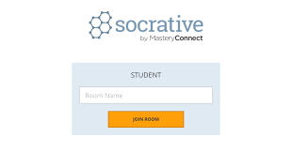
ເປັນເຄື່ອງມືຊ່ວຍສ້າງແບບທົດສອບເພື່ອປະເມີຜົນໃຫ້ແກ່ຜູ້ຮຽນແບບອອນລາຍ ສາມາດສະແດງຜົນການທົດສອບໄດ້ທັນທີ ຮອງຮັບໄດ້ຫຼາຍພາສາ ນອກຈາກນີ້ຍັງສາມາດໃຊ້ພາບປະກອບຄຳອະທິບາຍຕ່າງໆ ເພື່ອໃຫ້ຜູ້ຮຽນພິມຄຳຕອບໄດ້ ຈຸດເດັ່ນຂອງແອບນີ້ຄືຜູ້ຮຽນສາມາດປະຕິບັດຂໍ້ສອບໄດ້ຜ່ານອຸປະກອນໄດ້ຫຼາກຫຼາຍ ທີ່ເຊື່ອຕໍ່ກັບລະບົບອິນເທີເນັດໄດ້ເຊັ່ນ: ມືຖື, ສະມາດໂຟນ, ແທບເລັດ ແລະ ເຄື່ອງຄອມພິວເຕີ.
- Zipgrade

ເປັນເຄື່ອງມືທີ່ໃຊ້ສຳລັບກວດຄຳຕອບປະເພດປາລະໄນທີ່ສາມາດສະແດງຜົນໄດ້ທັນທີ ໂດຍໃຊ້ຮ່ວມກັບເຈ້ຍທີ່ທາງແອບໄດ້ສ້າງຂຶ້ນສຳລັບໃຊ້ການປະເມີນຜົນຕ່າງໆ ໂດຍການໃຊ້ສະມາດໂຟນຫຼືແທບເລັດສະແກນເຂົ້າໄປເພື່ອກວດສອບຄຳຕອບ ສາມາດຮອງຮັບຄຳຕອບທີ່ໃຊ້ປາກກາສີແດງ, ສີນ້ຳເງິນ ແລະ ສີດຳເທົ່ານັ້ນ ມີຄວາມວ່ອງໄວ, ຖືກຕ້ອງໃນການປະມວນຜົນ ສາມາດບອກຄ່າສະເລ່ຍ, ຕໍຄ່າສູງສຸດ ແລະ ຕ່ຳສຸດຂອງຂໍ້ສອບໄດ້.
- Quizizz

ເປັນເຄື່ອງມືທີ່ຊ່ວຍສ້າງແບບທົດສອບທາງອອນລາຍ ຜູ້ຮຽນສາມາດປະຕິບັດການທົດສອບຜ່ານລະບົບຄອມພິວເຕີ, ມືຖືທີ່ເຊື່ອມຕໍ່ກັບລະບົບອິນເທີ່ເນັດ ສຳລັບຜູ້ຮຽນສາມາດຮູ້ຜົນການທົດສອບໄດ້ທັນທີ່, ຜູ້ສອນກໍ່ຈະໄດ້ຮັບການລາຍງານຜົນການທົດສອບໄດ້ທັນທີເຊັ່ນກັນ ແລະ ຜົນການທົດສອບດັ່ງກ່າວແມ່ນໄດ້ບັນທຶກລົງໃນລະບົບຄອມພິວເຕີ ເໝາະສຳລັບການນຳມາປະຍຸກໃຊ້ກັບການທົດສອບກ່ອນ ແລະ ຫຼັງຮຽນ ທັງເປັນການຈັດກິດຈະກຳການແຂ່ງຂັນເພີ່ມຄວາມມ່ວນຊື່ນໃນການຮຽນໄດ້.
ສຳລັບບົດນີ້ແມ່ນຈະຂໍແນະນຳກ່ຽວກັບການນຳໃຊ້ Poll Everywhere ມາເບິ່ງຂັ້ນຕອນ ແລະ ວິທີການນຳໃຊ້ດັ່ງຕໍ່ໄປນີ້:

ການນຳໃຊ້ Poll Everywhere

ການລົງທະບຽນເຂົ້າໃຊ້ Poll Everywhere
- ເຂົ້າຫາເວບ Poll Everywhere
- ເລືອກ Sign up
- ໃນນາມຜູ້ສ້າງຄຳຖາມຕ້ອງເລືອກທີ່ I’m a Presenter
- ເລືອກ Sign up with Google
- ເລືອກທີ່ຢູ່ Gmail ຕາມທີ່ຕ້ອງການ ເພື່ອເຂົ້້າໃຊ້ເວບດັ່ງກ່າວ
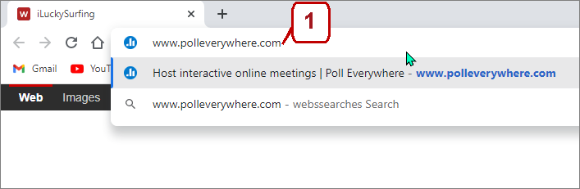

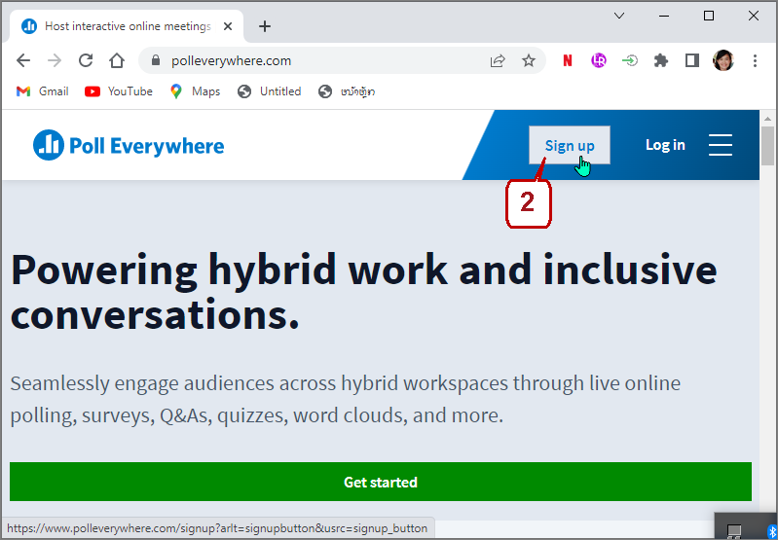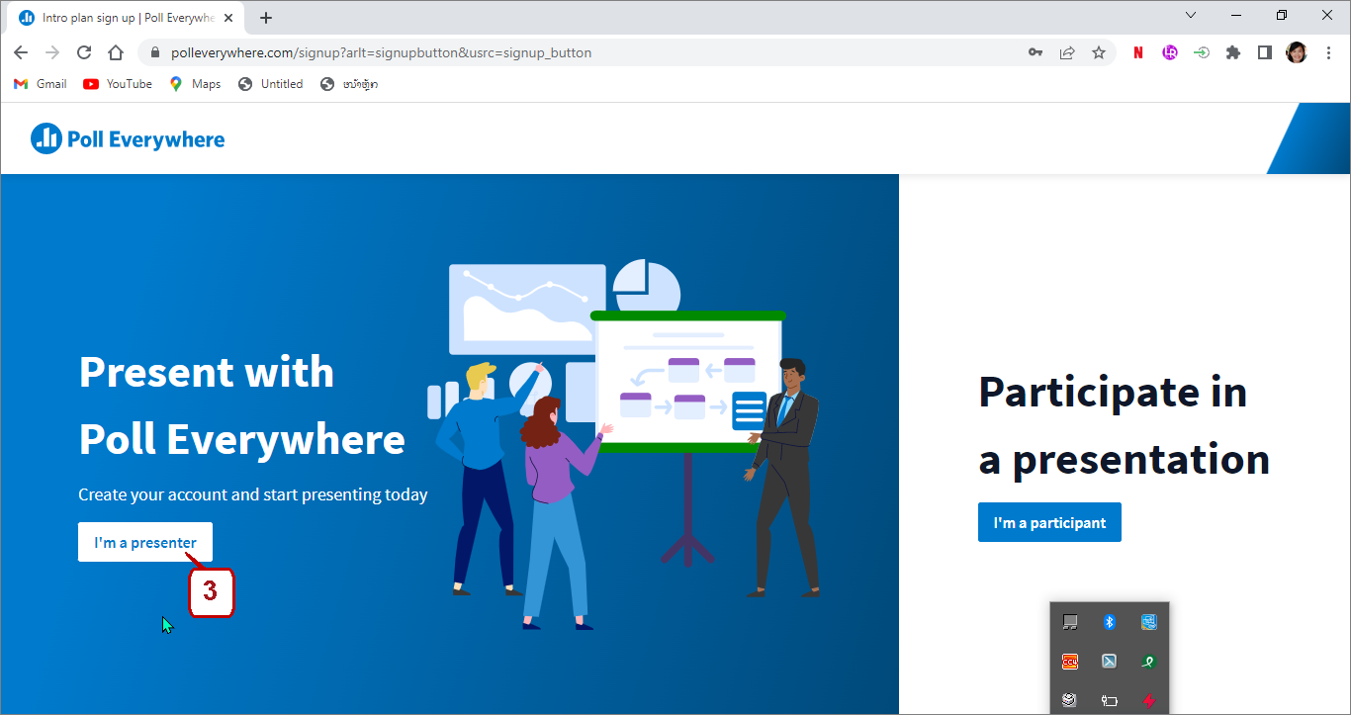

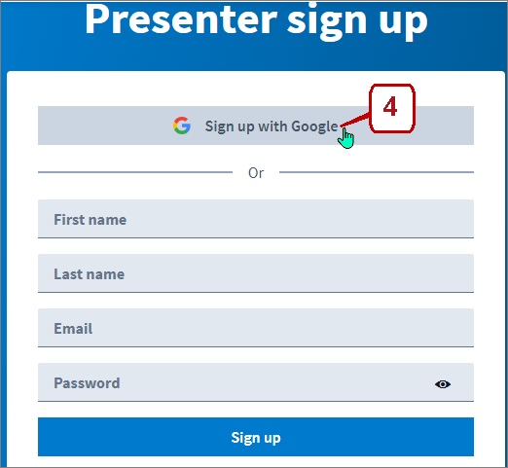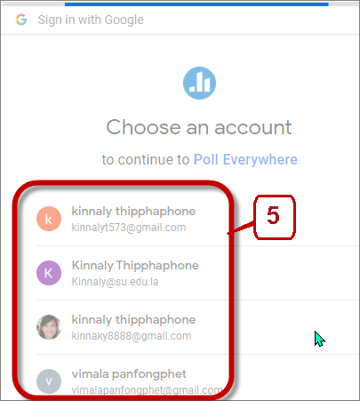

- ເຂົ້າໄປແລ້ວຈະປາກົດເຫັນເຄື່ອງມືທີ່ໃຊ້ການສ້າງແບບປະເມີນ
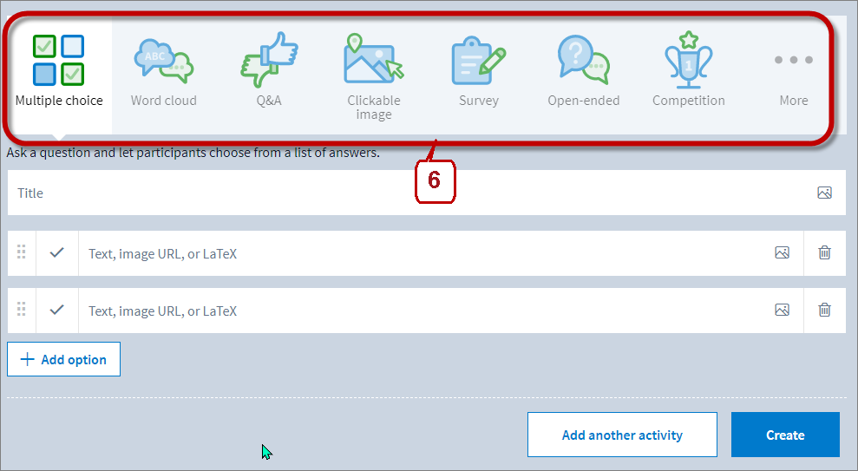

- Multiple choice: ສ້າງຄຳຖາມແບບສາມາດເລືອກຄຳຕອບ
- Word Cloud: ການຕອບແບບຂໍ້ຄວາມສັ້ນ
- Q&A: ການຖາມຕອບທົ່ວໄປເຊິ່ງສາມາດຕອບຄຳຖາມແບບສັ້ນ ຫຼື ເປັນປະໂຫຍກໄດ້
- Rank order: ການຕອບຄຳຖາມແບບໃຫ້ມີການລຽງລຳດັບ
- Clickable Image: ການໃຊ້ຮູບພາບເປັນສ່ວນກ່ຽວຂ້ອງໃນການຖາມຄຳຖາມ
- Survey: ການສຳຫຼວດ
- Open-ended: ຂໍ້ຄຳຖາມປາຍເປີດ

6.3.2 ການສ້າງແບບປະເມີນດ້ວຍ Poll Everywhere
- ສ້າງຄຳຖາມແບບ Multiple choice
- ເລືອກຮູບແບບຄຳຖາມ
- ພິມຫົວຂໍ້ຄຳຖາມ
- ພິມຂະໜານຕອບ
- ເລືອກຄຳຕອບທີ່ຖືກຕ້ອງ
- ເພີ່ມຄຳຕອບໃໝ່
- ຖ້າສຳເລັດການສ້າງຄຼິກທີ່ Create
- ຖ້າຕ້ອງການເພີ່ມຄຳຖາມຂໍ້ໃໝ່ໃຫ້ຄຼິກທີ່ Add another activity
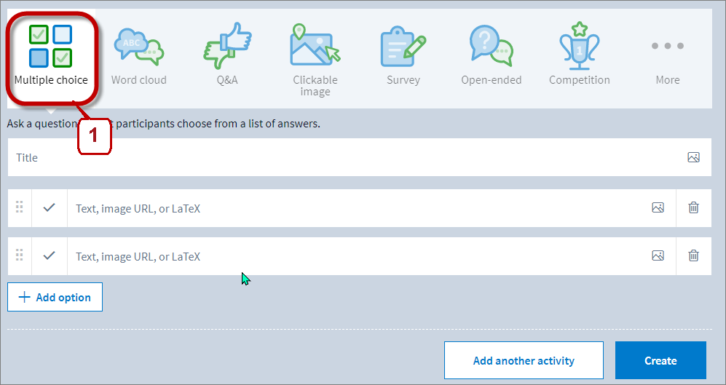

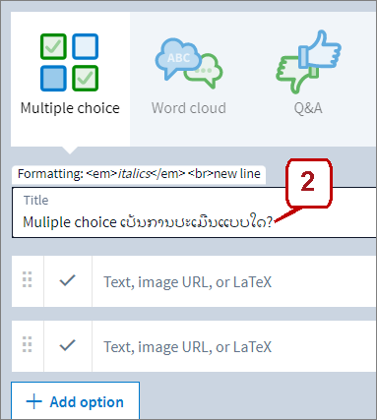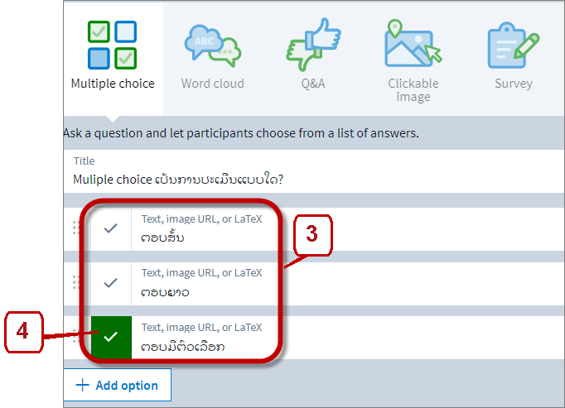

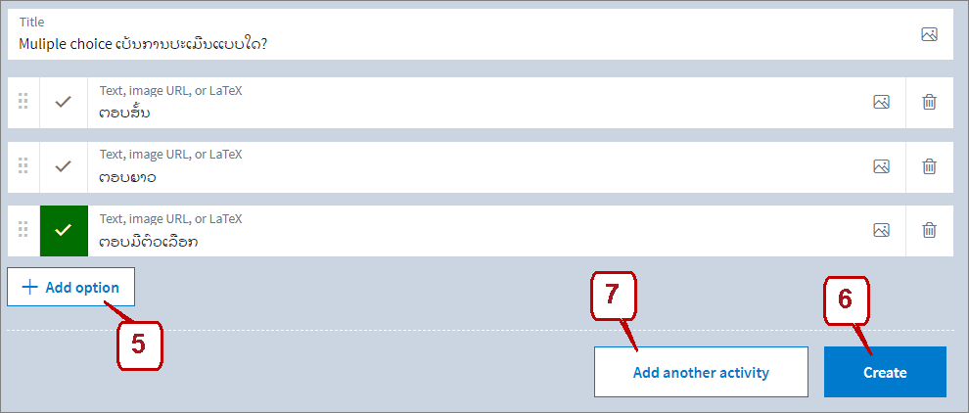

6.3.3 ການນຳໃຊ້ Poll Everywhere
- ເມື່ອສ້າງຄຳຖາມສຳເລັດແລ້ວຕ້ອງຄຼິກທີ່ Activate ເພື່ອເປີດໃຊ້ງານ
- ຄຼິກທີ່ Share ເພື່ອສົ່ງຄຳຖາມໄປຫາຜູ້ຮຽນ ຫຼື ເປົ້າໝາຍຜູ້ຕອບແບບສອບຖາມ
- ສຳເນົາເສັ້ນທາງສົ່ງຕໍ່ໃຫ້ຜູ້ຮຽນ
- ເບິ່ງຢູ່ແຖບຂອງ Responses ເພື່ອເບິ່ງຜົນການຕອບແບບສອບຖາມ

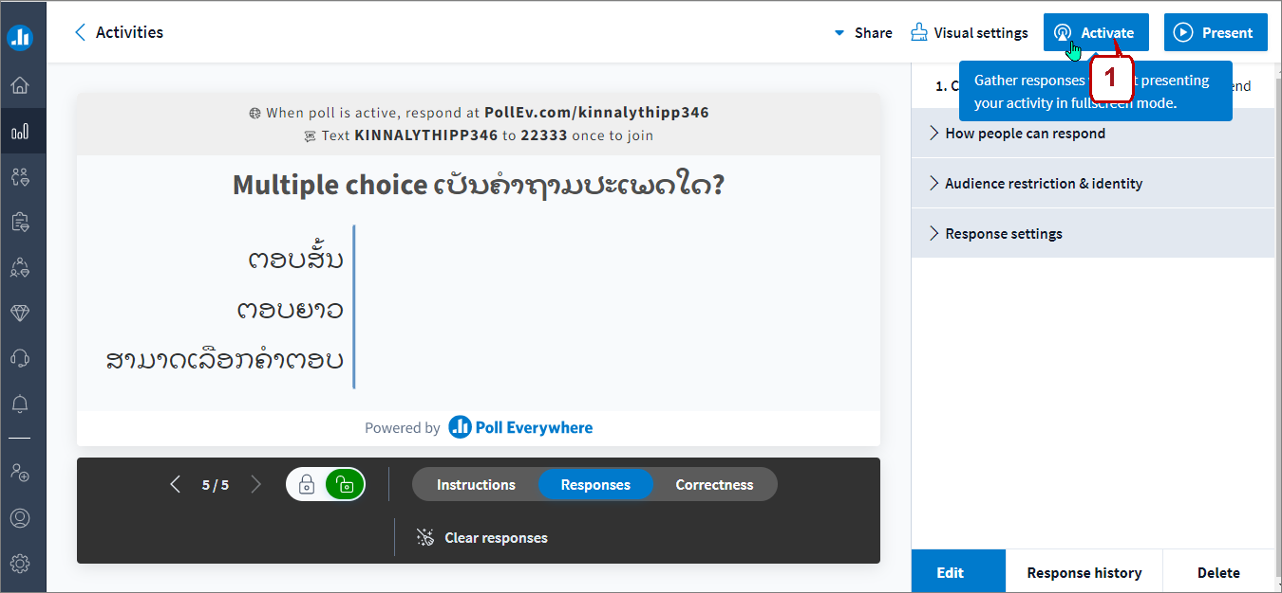
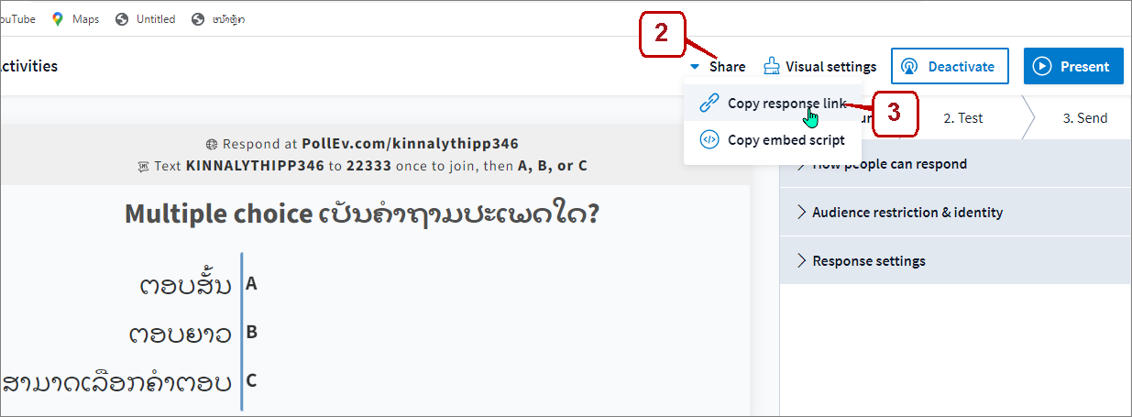

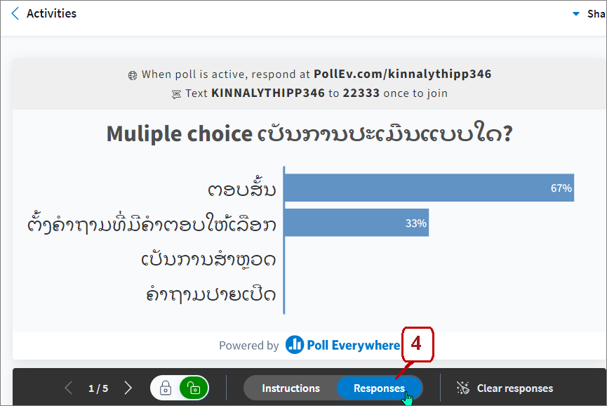

- ສ້າງຄຳຖາມແບບ Word Cloud
- ເລືອກຮູບແບບຄຳຖາມ
- ພິມຫົວຂໍ້ຄຳຖາມ
- ຖ້າສຳເລັດການສ້າງຄຼິກທີ່ Create
- ຖ້າຕ້ອງການເພີ່ມຄຳຖາມຂໍ້ໃໝ່ໃຫ້ຄຼິກທີ່ Add another activity
- ເມື່ອສ້າງຄຳຖາມສຳເລັດແລ້ວຕ້ອງຄຼິກທີ່ Activate ເພື່ອເປີດໃຊ້ງານ
- ຄຼິກທີ່ Share ເພື່ອສົ່ງຄຳຖາມໄປຫາຜູ້ຮຽນ ຫຼື ເປົ້າໝາຍຜູ້ຕອບແບບສອບຖາມ
- ສຳເນົາເສັ້ນທາງສົ່ງຕໍ່ໃຫ້ຜູ້ຮຽນ
- ຜູ້ຮຽນຕອບຄຳຖາມ
- ຄຼິກທີ່ Submit
- ເບິ່ງຢູ່ແຖບຂອງ Responses ເພື່ອເບິ່ງຜົນການຕອບແບບສອບຖາມ

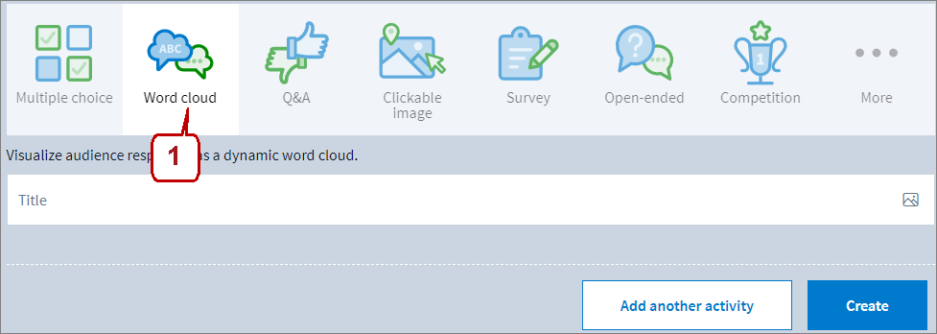

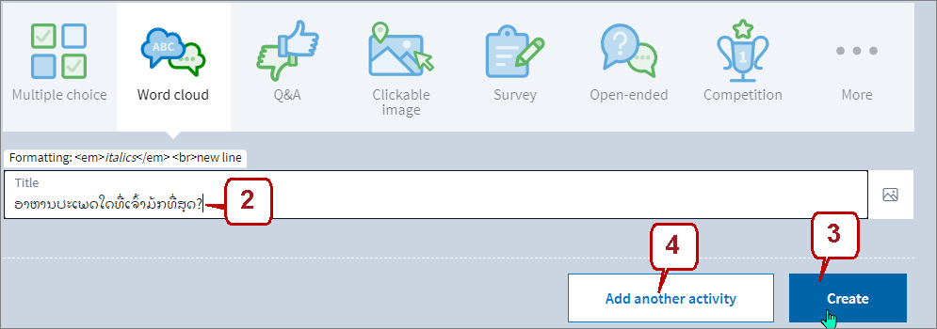

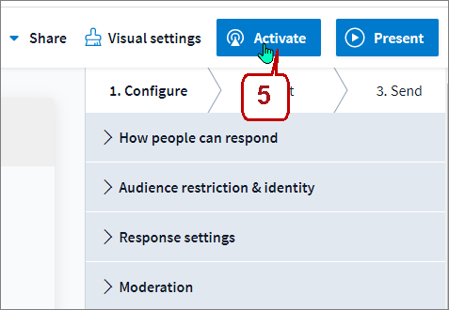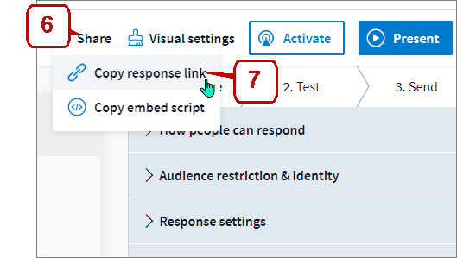

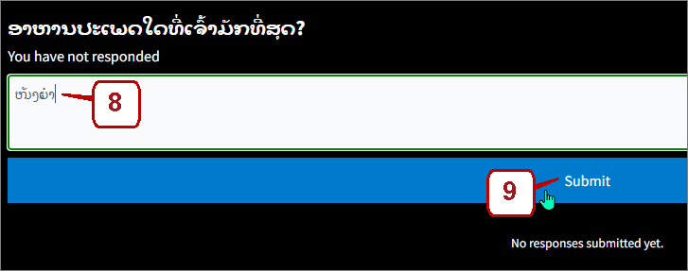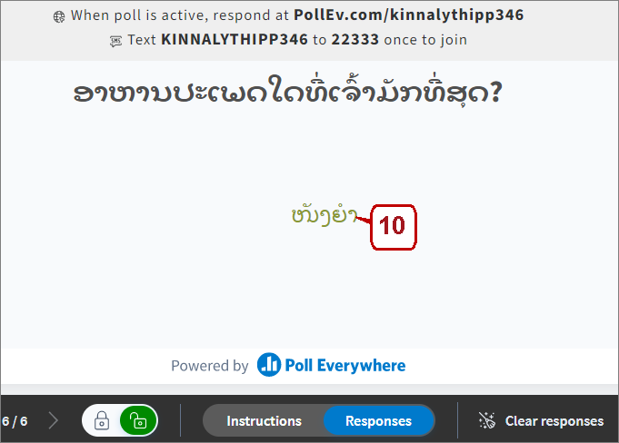

ເອກະສານອ້າງອີງ

https://www.scimath.org/article-technology/item/10115-2019-04-19-03-47-12
https://www.trueplookpanya.com/blog/content/87604/-blog-teaartedu-teaart-teamet-
http://edtech.edu.swu.ac.th/wp-content/uploads/2020/03/Poll-Everywhere.pdf

